INFORMAZIONE MEDIATICA

La serie WR-TBL 8050 di morsetti SMT di Würth Elektronik eiSos
Piccoli, neri ed eleganti
Waldenburg (Germania), 10 agosto 2017 – Si allarga la famiglia dei prodotti del „sistema di protezione filo WR-TBL“ della Würth Elektronik eiSos: La serie 8050 ha la possibilità dell’inserimento di un cavo orizzontale bipolare o tripolare (a scelta) con passo di 2,5 mm. L'aspetto che rende questo componente davvero unico è la combinazione delle sue proprietà: perfetto per un assemblaggio SMT senza necessità di foratura della PCB, estremamente piccolo (altezza 5 mm) e dotato di una connessione a molla senza vite. La serie WR-TBL 8050 è adatta a fili da 0,129 a 0,518 mm² (AWG da 26 a 20) e sopporta fino a 300 V_{AC}. La corrente è di 3 A, conformemente alla norma americana cULus e/o 6 A alla norma americana UL. La temperatura d'esercizio va da -45 a +130 °C.
I morsetti SMT della serie WR-TBL 8050 sono disponibili a magazzino. E' possibile ordinare da subito campioni gratuiti.
Per ulteriori informazioni consultare http://ow.ly/X3YG30duCGE

Immagini disponibili
Le seguenti immagini possono essere scaricate da internet e stampate: http://www.htcm.de/kk/wuerth
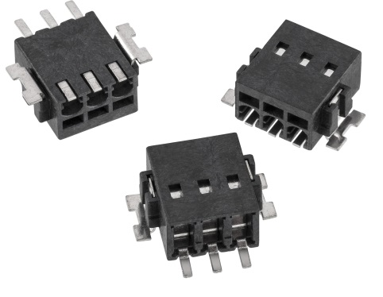
Foto di: Würth Elektronik eiSos
Morsetti SMT della serie WR-TBL 8050 per un assemblaggio SMT senza foratura della scheda

Würth Elektronik eiSos

Würth Elektronik eiSos è produttrice di componenti elettronici ed elettromeccanici per il settore dell'elettronica. Würth Elektronik eiSos fa parte del gruppo Würth, leader mondiale nelle tecniche di montaggio e di fissaggio. L'azienda offre impiego a 6500 dipendenti e nel 2016 ha registrato un fatturato di circa 555 milioni di Euro. L'azienda è attiva in 50 Paesi, con stabilimenti in Europa, Asia e America che riforniscono una clientela sempre crescente a livello mondiale. La gamma di prodotti comprende componenti per la compatibilità elettromagnetica (CEM), induttività, trasduttori, componenti HF, varistori, condensatori, moduli d'alimentazione, LED, connettori, elementi per la fornitura di energia, interruttori, tecniche di connessione e portafusibili.
Würth Elektronik eiSos è uno dei maggiori produttori europei di componenti passivi. Grazie alla partnership nelle tecnologie con il gruppo ABT Schaeffler Audi Sport di Formula E ed il supporto delle corse della Formula E l'azienda mostra la sua forza innovativa nel settore della mobilità elettrica
(www.we-speed-up-the-future.com). Anche per altri settori dei mercati in crescita a livello mondiale come energy harvesting, internet of things, wireless communication e lo sviluppo dei sensori si distingue la nostra offerta di prodotti innovativi sempre in crescita.
Würth Elektronik: è molto di più di quanto Vi aspettiate!
Per ulteriori informazioni consultare il sito: www.we-online.com

Altre informazioni:  Würth Elektronik eiSos GmbH & Co. KG  Sarah Hurst  Max-Eyth-Strasse 1  74638 Waldenburg  Germania  Telefono: +49 7942 945-5186  E-Mail: sarah.hurst@we-online.de  www.we-online.de | Contatto per la stampa:  HighTech communications GmbH  Brigitte Basilio  Grasserstrasse 1c  80339 München  Germania  Telefono: +49 89 500778-20  Fax: +49 89 500778-77  E-Mail: b.basilio@htcm.de  www.htcm.de

